

Desarrollo de aplicaciones móviles
Diseño centrado en el usuario UX

Investigación de usuario — App de recordatorio de medicamentos
Equipo

Narciso Guadalupe Valadez Quintero - AL02958466

Naomi Uribe García - AL07174621

Diego Emmanuel Couto Manero - AL07045220

Rodrigo Hernández Luna - AL07017740

Natanael Jaime Janacua Elias - AL0708801
24 de agosto de 2026

Investigación de usuario
App de recordatorio de medicamentos · Diseño centrado en el usuario (UX)

Objetivo
Entender cómo las personas gestionan hoy sus medicamentos, qué tan seguido olvidan tomarlos a tiempo y qué esperarían de una app que registre sus medicamentos y les recuerde tomarlos, para fundamentar las decisiones de diseño (usabilidad, accesibilidad y emocionalidad).

Método
Encuesta rápida simulada aplicada a 6 personas con perfiles distintos (edad, tipo de tratamiento y rol frente a la medicación), para representar la diversidad de usuarios potenciales de la app.

Cuestionario aplicado
- ¿Qué edad tienes y qué medicamento(s) tomas de forma regular?
- ¿Cómo recuerdas actualmente tomar tus medicamentos? (alarma del celular, pastillero, alguien te lo recuerda, ningún método, otro)
- ¿Con qué frecuencia se te olvida tomar una dosis a tiempo? (nunca / rara vez / a veces / frecuentemente)
- Del 1 al 5, ¿qué tan fácil es para ti llevar el registro de qué medicamentos ya tomaste y cuáles te faltan?
- Cuando se te olvida una dosis, ¿qué haces normalmente?
- ¿Qué información te gustaría ver de un vistazo en una app de medicamentos? (dosis pendientes, horarios, historial, contacto de emergencia, etc.)
- ¿Tienes alguna dificultad visual, de movilidad o de memoria que la app debería tomar en cuenta?
- ¿Qué te daría más confianza o tranquilidad al usar una app así?

Respuestas simuladas
Persona | Perfil / medicación | ¿Cómo recuerda tomarla hoy? | ¿Se le olvida? | Qué esperaría de la app
Elena, 68 años | Hipertensión y diabetes — 4 medicamentos al día | Pastillero + su hija le llama | A veces | Recordatorios con letra grande y sonido, no solo una notificación silenciosa
Roberto, 45 años | Colesterol — 1 medicamento al día | Alarma del celular | Rara vez | Un historial simple que pueda mostrarle a su médico
Sofía, 24 años | Anticonceptivo — 1 al día | Alarma del celular | Rara vez | Que sea discreta: notificaciones sin detalles visibles en la pantalla bloqueada
Carlos, 72 años (cuidador) | Administra los medicamentos de su esposa, quien vive con Alzheimer | Notas de papel en la cocina | Frecuentemente | Poder gestionar los medicamentos de otra persona, no solo los propios
Mariana, 35 años | Antidepresivo — 1 al día | Alarma del celular | Rara vez | Privacidad: le preocupa el estigma si alguien más ve la app
Jorge, 55 años | Diabetes tipo 2 — insulina + pastillas; baja visión | Pastillero semanal | A veces | Texto e iconos grandes, alto contraste, pocos pasos por pantalla

Hallazgos clave
- El olvido de dosis es más frecuente en personas con varios medicamentos y horarios distintos (Elena, Carlos) que en quienes toman uno solo (Roberto, Sofía).
- La privacidad importa: 2 de 6 personas (Sofía, Mariana) mencionan sin que se les pregunte que no quieren que las notificaciones revelen qué medicamento toman.
- Existe un perfil de "cuidador" (Carlos) que necesita administrar los medicamentos de otra persona — es una necesidad distinta a la de quien gestiona los suyos.
- La accesibilidad visual (letra e iconos grandes, alto contraste) aparece como necesidad explícita en 2 de 6 personas, ambas mayores de 55 años (Elena, Jorge).
- Todas las personas valoran poder ver "de un vistazo" qué les falta tomar, más que un historial detallado.
- El método actual más común sigue siendo la alarma del celular o el pastillero físico: la app debe sentirse claramente más simple y confiable que estas alternativas para que la adopten.

Personas
A partir de los hallazgos de la encuesta se definieron dos personas que representan a los extremos del público objetivo: quien depende de la app por una condición crónica y quien la usa para organizarse en su día a día.
Elena Ramírez — 68 años
Ocupación | Jubilada, ama de casa
Contexto | Vive con hipertensión y diabetes; toma 4 medicamentos en horarios distintos. Hoy depende de un pastillero físico y de que su hija le llame para recordarle.
Objetivo principal | No olvidar ninguna dosis y sentirse en control de su tratamiento sin depender de otra persona.
Frustración principal | Los recordatorios que son solo una notificación silenciosa pasan desapercibidos; la letra pequeña le cuesta leerla.
Necesidades clave | Alertas con sonido y texto grande; pasos simples para confirmar que ya tomó su medicamento; alto contraste.
Frase | "Si la letra es chiquita o la alarma no suena fuerte, de todos modos se me olvida."

Mariana Cruz — 29 años
Ocupación | Profesionista de marketing, agenda muy ocupada
Contexto | Toma vitaminas a diario y algún medicamento ocasional. Usa la app más para organizarse que por una condición crónica, y le importa su privacidad.
Objetivo principal | Ver de un vistazo qué le falta y sentir que "va al día" sin invertir tiempo revisando la app.
Frustración principal | Le incomoda que notificaciones o pantallas muestren el nombre del medicamento donde otras personas puedan verlo.
Necesidades clave | Interfaz rápida y visual (como el anillo de progreso); notificaciones discretas; sensación de logro al completar el día.
Frase | "Me gusta ver que ya voy a la mitad del día, se siente como tachar pendientes."

Flujo de navegación
Medisec usa una barra de navegación inferior siempre visible (Hoy, Medicamentos, Añadir, Ajustes), por lo que el usuario puede moverse entre esas cuatro pantallas en cualquier momento sin perder su lugar. Login es la única pantalla que no pertenece a ese grupo: es el punto de entrada antes de llegar a Hoy.
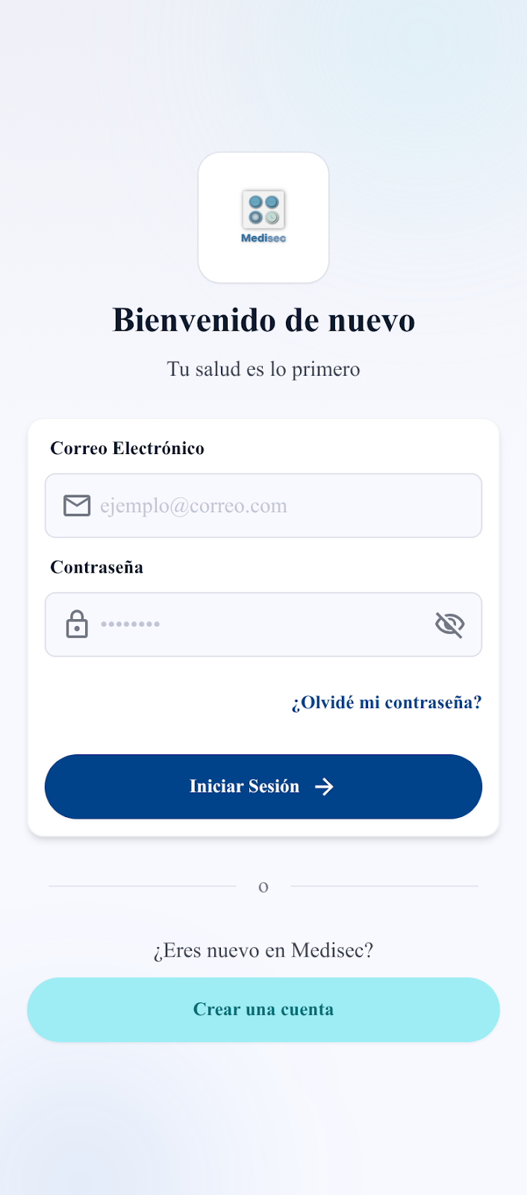  Login | Pantalla de entrada a Medisec. Al iniciar sesión correctamente lleva a Hoy (pantalla principal). El enlace "Crear una cuenta" abriría el registro (pantalla no incluida en este wireframe).
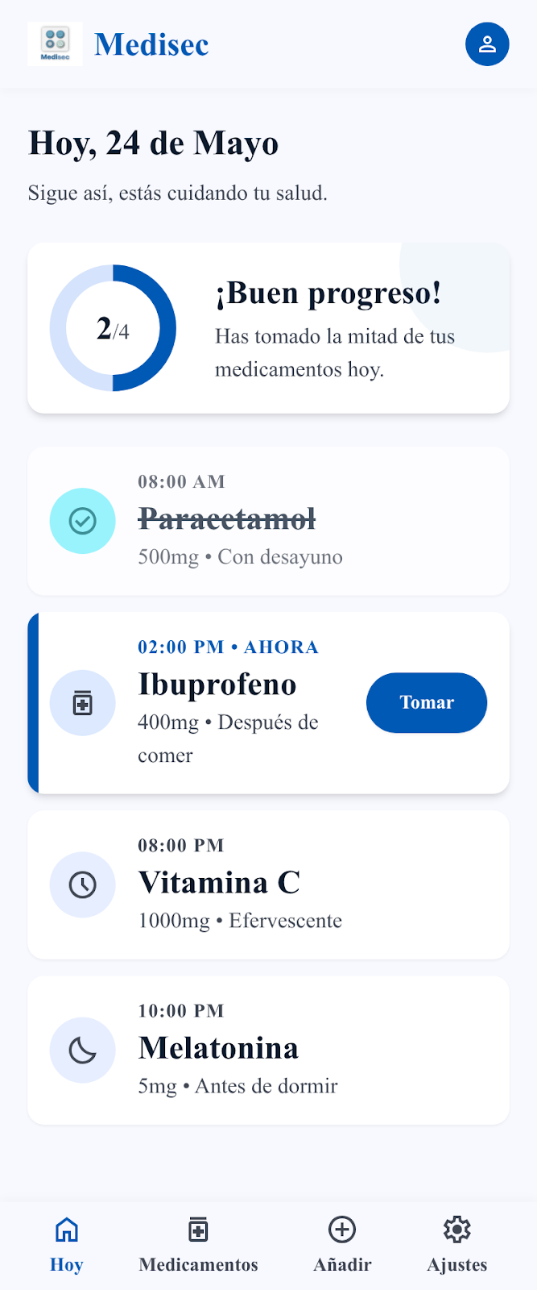  Hoy (Dashboard) | Pantalla principal tras iniciar sesión: muestra el progreso del día ("2/4") y los medicamentos pendientes con botón "Tomar". Desde aquí, la barra inferior lleva a Medicamentos, Añadir o Ajustes en cualquier momento.
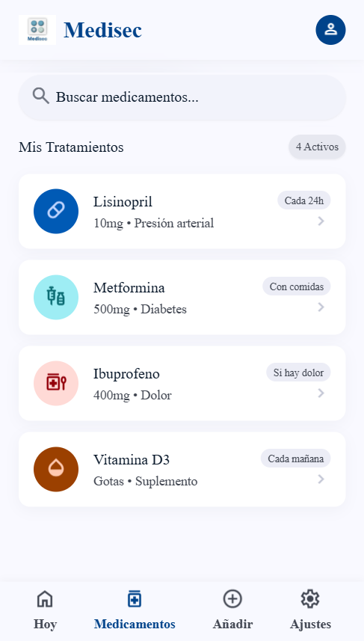  Medicamentos | Lista completa de tratamientos activos. Se accede desde la barra inferior en cualquier pantalla. Tocar un medicamento abriría su detalle (pantalla no incluida en este wireframe).
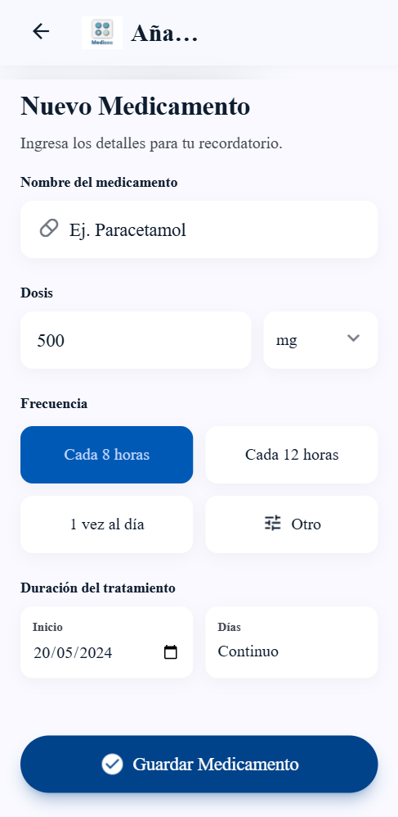  Añadir | Formulario para registrar un nuevo medicamento. Se accede desde la barra inferior (ícono +). Al presionar "Guardar Medicamento" regresa a Medicamentos/Hoy con el tratamiento agregado; la flecha (←) regresa sin guardar.
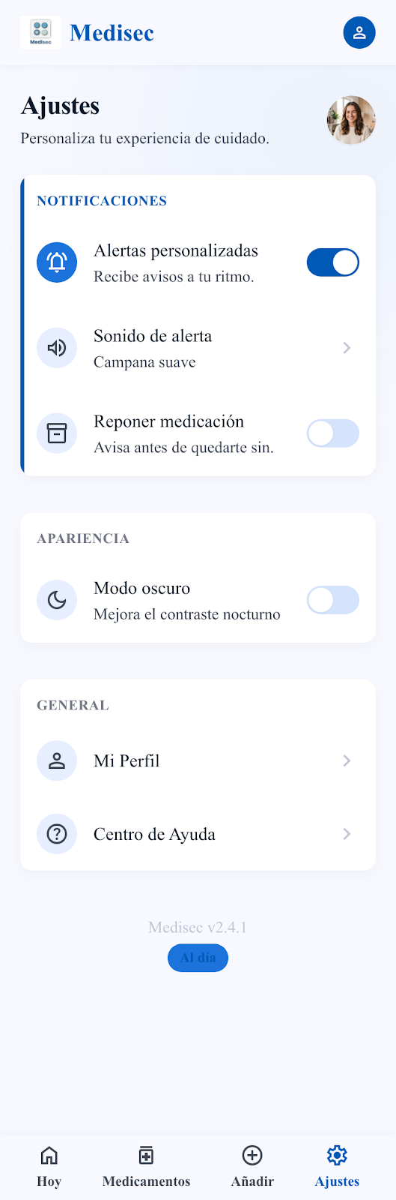  Ajustes | Configuración y accesibilidad: notificaciones, modo oscuro (mejora el contraste nocturno) y perfil. Se accede desde la barra inferior. "Mi Perfil" y "Centro de Ayuda" abrirían pantallas propias (no incluidas en este wireframe).

Nota de accesibilidad: los cuatro íconos de la barra inferior siempre llevan una etiqueta de texto (no solo el ícono), y Ajustes incluye un modo oscuro pensado para mejorar el contraste, en línea con los hallazgos de la encuesta sobre letra grande y alto contraste.

Prototipo funcional en emulador
Capturas de la app corriendo en el emulador de Android Studio, confirmando que la navegación entre pantallas y los elementos interactivos funcionan como en el diseño. (La app en el emulador aún muestra el nombre "Serene Care"; el código se actualizará para reflejar el nombre "Medisec" usado en el diseño final.)
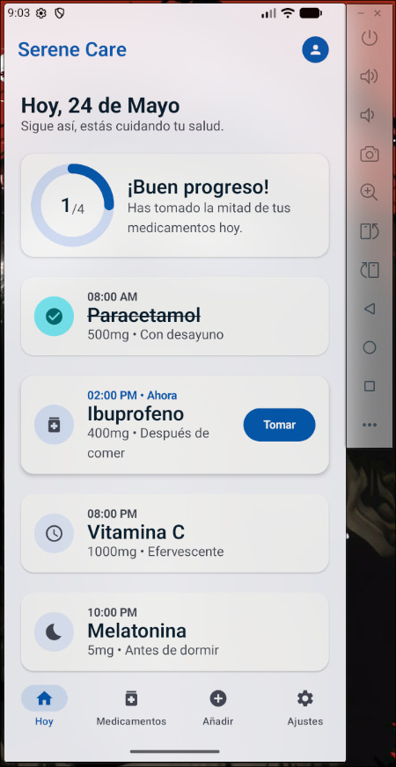  Hoy | Pantalla principal corriendo en el emulador: el anillo de progreso, la lista de medicamentos del día y el botón "Tomar" funcionan como en el diseño.
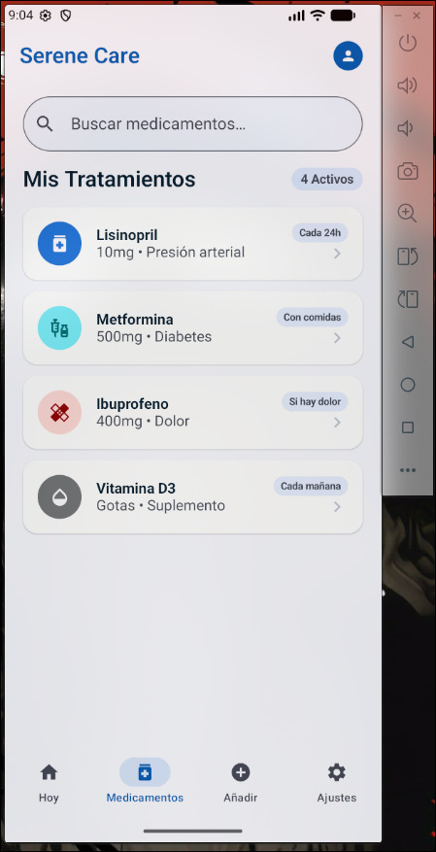  Medicamentos | Lista de tratamientos activos funcionando en el emulador, con la barra de navegación inferior activa en "Medicamentos".
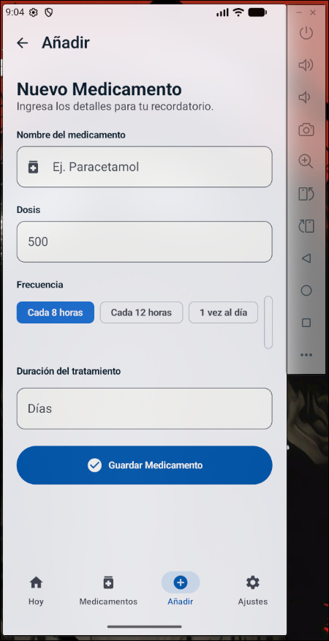  Añadir | Formulario de "Nuevo Medicamento" corriendo en el emulador, con los campos y el selector de frecuencia interactivos.
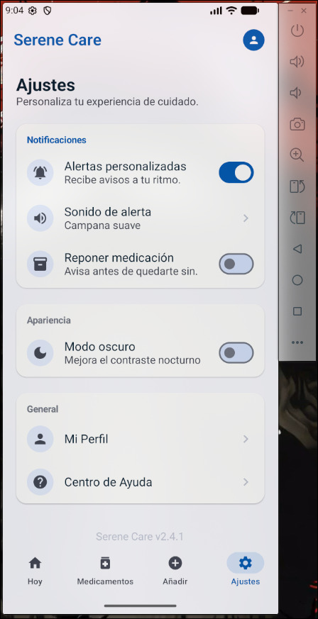  Ajustes | Pantalla de configuración funcionando en el emulador, con los switches de notificaciones y modo oscuro.

Uso de inteligencia artificial
La encuesta (preguntas, respuestas simuladas y hallazgos), la redacción de las dos personas y la documentación del flujo de navegación se generaron con apoyo de la herramienta de IA Claude (modelo Sonnet 5), de Anthropic, como asistente de redacción a partir de las pantallas ya diseñadas por el equipo en Google Stitch. El equipo revisó y validó el contenido antes de incorporarlo a la entrega.

Ejercicios en clase
Evidencia de los ejercicios de práctica de Kotlin realizados en clase (independientes del proyecto de la app), con la captura de Android Studio y el resultado obtenido en cada caso.
Variables y valores
Declaración de variables numéricas (Int) y operadores aritméticos básicos: suma, resta, multiplicación, división y módulo. También se practicó la concatenación de texto con plantillas de string ("Hola soy $nombre").
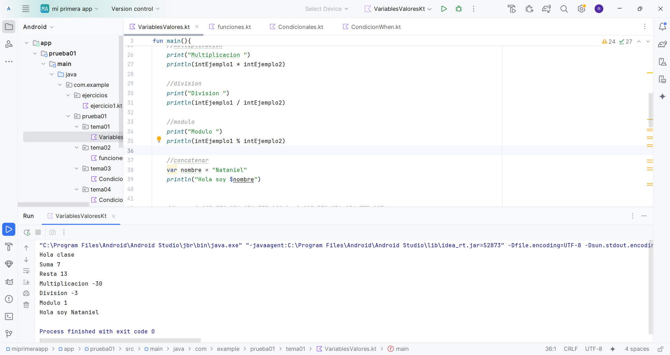
Funciones
Uso de los tipos de dato principales de Kotlin (Int, Long, Float, Double, Char, String) y declaración de funciones con parámetros, incluyendo funciones de una sola línea con retorno directo (expression body), como restaCool.
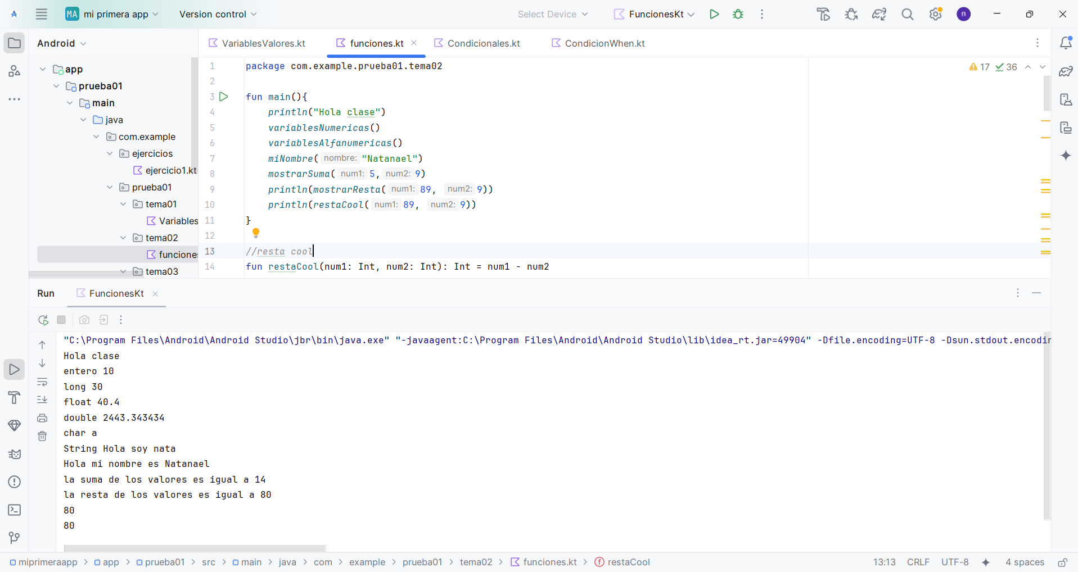
Condicionales (if / else)
Estructuras if / else simples, anidadas, con valores booleanos y con operadores lógicos (|| para "o", && para "y") para tomar decisiones según distintas condiciones.
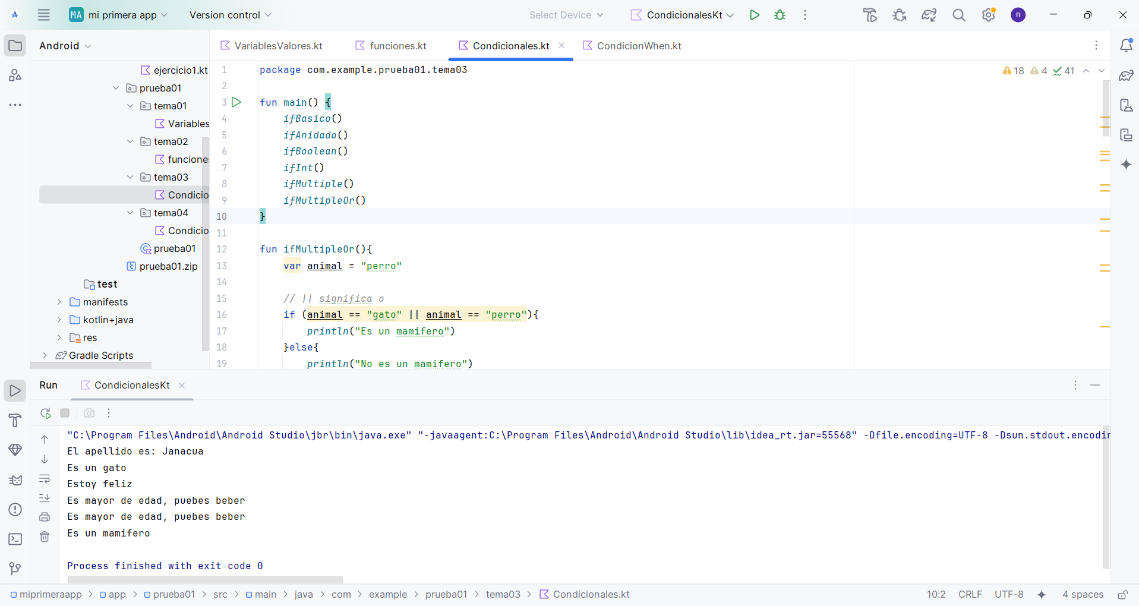
Condición When
Uso de la estructura when de Kotlin como alternativa más limpia a varios if / else encadenados, incluyendo rangos de valores (in 1..6) y listas de valores (1, 2, 3 ->).
